Совет  сельского поселения  «Уег» | 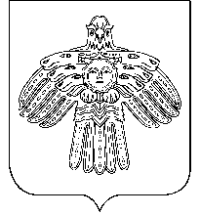 | «Уег»  сикт овмöдчöминса  сöвет

РЕШЕНИЕ

ПОМШУÖМ

от 06 октября 2021 г. № 5-1/ 2
с. Уег, Республики Коми

О сложении полномочий главы сельского поселения «Уег» Чупровой М.П.

В соответствии со статьей 36 Устава муниципального образования сельского поселения «Уег»

Совет сельского поселения «Уег» решил:

Объявить о сложении 06 октября 2021 года полномочий главы сельского поселения «Уег» Чупровой Марины Пантелеймоновны в связи с истечением срока полномочий.

Председательствующий на заседании М.П.Чупрова

